附件 2

国家企业技术中心评价方法

国家企业技术中心的评价按以下工作程序进行：

一、基础数据处理

在进行正式评价之前，首先需根据《国家企业技术中心认定评价工作指南（试行）》（发改办高技〔2016〕937 号，以下简称《工作指南》）明确的各项指标解释，结合申请报告中的相关附件及证明材料，对企业技术中心提交的“国家企业技术中心评价数据表” 中各项数据值进行逐项核实，对证明材料缺失或无效的数据，按量予以核减，以最终的核定数据作为计算每项指标得分的依据。

二、指标数值计算

在获得各项指标的核定数据后，可获得《国家企业技术中心评价指标体系》（见《工作指南》附件 5 第一部分）中各项指标的数

值。其中，有 7 项指标的数值须通过计算获得。对于引入行业系数进行调节的“研发经费支出占主营业务收入的比重”、“新产品销售收入占主营业务收入的比重”、“新产品销售利润占利润总额的比重”3 项指标，在计算获得原始指标数值后，再乘以本企业所在行业的行业系数（见《工作指南》附件 5 第二部分）作为计算相关指标得分的最终依据。

以下是 7 项指标具体的计算方法：

（一）“研发人员人均研发经费支出指标”数值，由“研究与试验发展经费支出”核定数据除以“研究与试验发展人员数”核定数据得到；

（二）“研发经费支出占主营业务收入的比重”数值，由“研究与试验发展经费支出”核定数据除以“主营业务收入”核定数据， 再乘以本企业所在行业的行业系数得到；

（三）“研发人员占职工总数的比重”数值，由“研究与试验发展人员数”核定数据除以“企业职工总数”核定数据得到；

（四）“基础研究和应用研究项目数占全部研发项目数的比重”数值，由“基础研究和应用研究项目数”核定数据除以“企业全部研发项目数”核定数据得到；

（五）“新产品销售收入占主营业务收入的比重”数值，由“新产品销售收入”核定数据除以“主营业务收入”核定数据，再乘以本企业所在行业的行业系数得到；

（六）“新产品销售利润占利润总额的比重”数值，由“新产品销售利润”核定数据除以“利润总额”核定数据，再乘以本企业所在行业的行业系数得到；

（七）“利润率”数值，由“利润总额”核定数据除以“主营业务收入”核定数据得到。

三、得分计算方法

获得《国家企业技术中心评价指标体系》中各项指标的数值后， 根据基本要求、满分要求以及相应的计算规则，计算出各项指标的得分，其总和就是该企业的评价得分。

# （一）关于各项指标的基本要求和满分要求

各项指标的基本要求、满分要求，由已认定国家企业技术中心历史数据测算得到，并根据国家企业技术中心创新发展总体情况进行动态调整。当前基本要求、满分要求的数值见下表。

附表 各项指标基本要求和满分要求

|  |  |  |  |  |  |  |
| --- | --- | --- | --- | --- | --- | --- |
| **一级指标** | **二级指标** | **三级指标** | **单位** | **权重** | **基本要求** | **满分要求** |
| 创新投入 | 创新经费 | 研发人员人均研发经费支出 | 万元 | 8 | ≥5 | 80 |
| 研发经费支出占主营业务收入的  比重 | % | 12 | 分档 | 分档 |
| 创新人才 | 研发人员占企业职工总数的比重 | % | 7 | ≥3 | 25 |
| 技术中心拥有的高级专家和博士人数 | 人 | 4 | ≥5 | 25 |
| 来技术中心从事研发工作的外部专家人数 | 人月 | 4 | ≥20 | 100 |
| 创新条件 | 技术积累 | 企业拥有的全部有效发明专利数 | 项 | 5 | ≥5 | 80 |
| 企业全部研发项目数 | 项 | 4 | ≥10 | 100 |
| 基础研究和应用研究项目数占全  部研发项目数的比重 | % | 4 | ≥3 | 10 |
| 创新平台 | 企业技术开发仪器设备原值 | 万元 | 4 | ≥3000 | 30000 |
| 国家级研发平台数 | 个 | 3 | ≥1 | 2 |
| 省级研发平台数 | 个 | 2 | ≥1 | 3 |
| 通过国家（国际组织）认证的实  验室和检测机构数 | 个 | 3 | ≥1 | 2 |
| 创新绩效 | 技术产出 | 当年被受理的专利申请数 | 项 | 5 | ≥10 | 50 |
| 当年被受理的发明专利申请数 | 项 | 6 | ≥5 | 30 |
| 最近三年主持和参加制定的国际、国家和行业标准数 | 项 | 4 | ≥1 | 6 |
| 创新效益 | 新产品销售收入占主营业务收入  的比重 | % | 10 | ≥20 | 40 |
| 新产品销售利润占利润总额的比重 | % | 10 | ≥15 | 30 |
| 利润率 | % | 5 | ≥5 | 12 |
| 加分 | 加分 | 获国家自然科学、技术发明、科  技进步奖项目数 | 项 | ≤5 | — | — |

其中：

按照《工作指南》，考虑到不同规模企业在研发投入强度上存在显著差异，对

“研发经费支出占主营业务收入的比重”按照企业规模划分为 4 档，各档对应的基本要求和满分要求如下：

1. 主营业务收入 500 亿元以上的企业，基本要求为 1.0%，满分要求为 5.0%；
2. 主营业务收入 100～500 亿元的企业，基本要求为 1.5%，满分要求为 7.0%；
3. 主营业务收入 10～100 亿元的企业，基本要求为 2.0%，满分要求为 9.0%；
4. 主营业务收入 10 亿元以下的企业，基本要求为 3.0%，满分要求为 12.0%。

# （二）关于指标得分的计算规则

指标得分按照分段线性插值的方式进行计算。

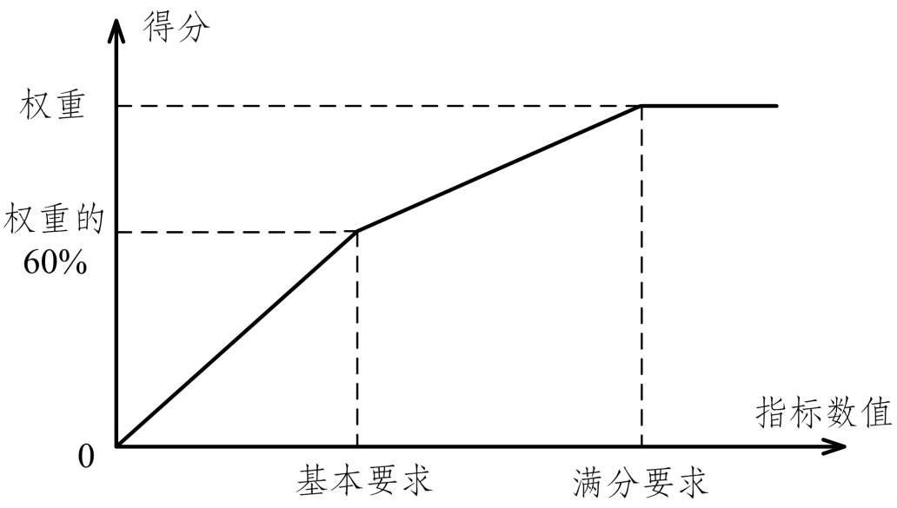

具体计算规则如下：

* 1. 指标数值大于或等于满分要求时，指标得分为满分，即指标得分等于上表中的权重；
  2. 指标数值等于基本要求时，指标得分为权重的 60%；
  3. 指标数值为 0 时，指标得分为 0；
  4. 指标数值处于 0 和基本要求之间时，指标得分按线性插值的方法计算，具体计算公式为：

指标得分 =

指标数值基本要求

× 权重的 60%

* 1. 指标数值处于基本要求和满分要求之间时，指标得分按线性插值的方法计算，具体计算公式为：

指标得分 =

指标数值－基本要求满分要求－基本要求

×权重的 40% ＋权重的 60%

# （三）其他需要说明的问题

1. 得分数值计算结果采用四舍五入，保留一位小数。
2. 企业作为主要完成单位或企业员工作为主要完成人获国家自然科学、技术发明、科技进步奖项目，特等奖每项加 5 分，一等

奖每项加 3 分，二等奖每项加 1 分，累计不超过 5 分。